INFORMACIÓN DE PRENSA
25/09/2018
Xin Rong Ji (Nanyang Road), nuevo restaurante dos estrellas en Shanghái, confirma esta ciudad como uno de los mejores destinos gourmet de Asia

Michelin presenta la selección de la guía MICHELIN Shanghai 2019. En esta tercera edición, que confirma de nuevo la alta calidad de la escena gastronómica de la ciudad, se incluyen un total de 133 restaurantes, 60 galardonados con estrellas MICHELIN o con la distinción Bib Gourmand y el resto con “El plato MICHELIN”.

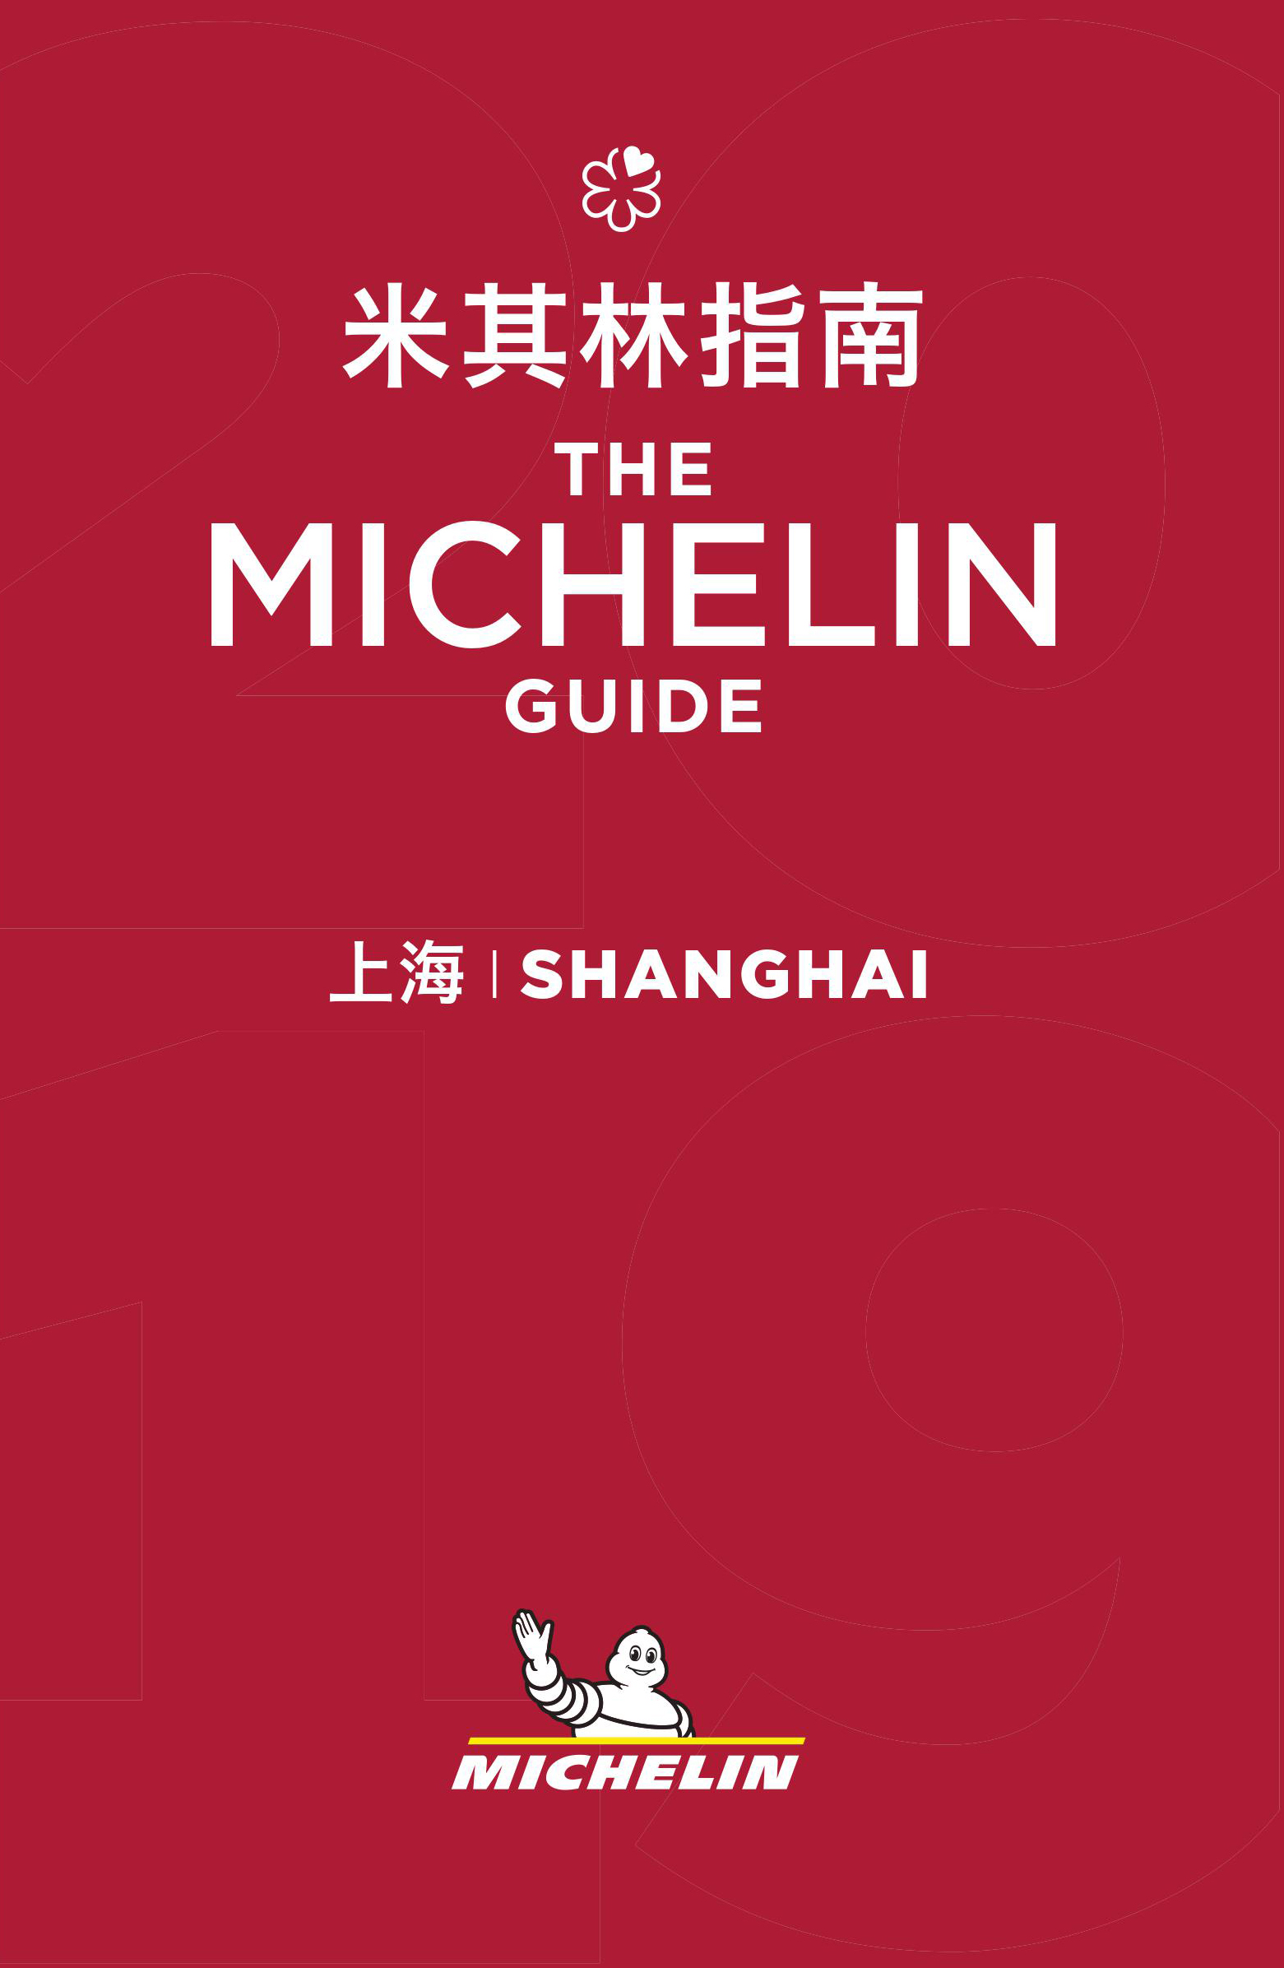
Este año, la selección de la guía MICHELIN Shanghai incluye un nuevo restaurante con 2 estrellas, Xin Rong Ji (Nanyang Road), que eleva a 8 el número de establecimientos con esta distinción en Shanghái y completa la oferta gastronómica de la guía con las especialidades de Taizhou que elabora el chef. Ubicado en un edificio histórico de la ciudad y decorado con dibujos originales de un famoso arquitecto, este restaurante destaca por la autenticidad de las técnicas utilizadas y por la precisión en la condimentación y en la cocción. Sus menús personalizados, elaborados con los mejores productos de temporada, a buen seguro dejarán impresionados a los clientes, ya que los platos que lo componen muestran la indudable maestría del chef.
Siempre en la cima de la escena gastronómica mundial, el restaurante ULTRAVIOLET, que dirige el genial chef Paul Pairet, confirma su excelencia al ser distinguido nuevamente con 3 estrellas. En este caso, el chef va más allá de los sabores para ofrecer a sus clientes una experiencia sensorial completa. Los 22 platos que componen el menú se encadenan para formar un sorprendente ballet de luces y sonidos que despierta intensas emociones en los diez comensales que los disfrutan cada día ¡Una experiencia absolutamente única!
Entre los 25 restaurantes con 1 estrella incluidos en la selección 2019, hay 5 nuevos establecimientos distinguidos por los inspectores MICHELIN por su cocina de alta calidad. La gastronomía china está muy bien representada, ya que tres de estos cinco restaurantes ofrecen una cocina que refleja la diversidad de la tradición culinaria china. En Ji Pin Court, el chef Cheung elabora una cocina cantonesa de alto nivel, que presta especial atención a la calidad del producto. En Moose, el chef, con más de treinta años de experiencia, interpreta la cocina de Huaiyang. Los amantes de la comida Chao Zhou pueden disfrutar de la delicadeza de esta cocina en Amazing Chinese Cuisine. La gastronomía europea no se queda atrás, ya que los otros dos establecimientos recientemente galardonados ofrecen cocina italiana y francesa. En su primera aparición en la selección de la guía MICHELIN Shanghai, el restaurante Il Ristorante - Niko Romito, dirigido por el chef homónimo, ofrece auténticos sabores italianos que garantizan un verdadero viaje culinario. Finalmente, en Le Comptoir de Pierre Gagnaire los clientes podrán disfrutar de algunas de las especialidades francesas más emblemáticas, como la terrina de foie gras o la cazuela de ancas de rana con salsa “poulette”.
La guía MICHELIN cuenta con 26 establecimientos galardonados con la distinción Bib Gourmand. En esta selección, aunque se incluyen algunos restaurantes de cocina extranjera, destacan los que ofrecen cocina tradicional de Shanghái y otras especialidades regionales chinas. En estos restaurantes, nuestros lectores podrán elegir disfrutar de las especialidades de Hangzhou, Dian Xin, Huai Yang o Sichuan.
Bruno de Feraudy, Director del Grupo Michelin en China, declara: "La selección 2019 es impresionante ya que refleja fielmente la identidad y la historia de Shanghái. De hecho, la Perla de Oriente, como se conoce a la ciudad, que presume de su rica herencia cultural milenaria, es a la vez una de las mayores y más modernas megaciudades. Shanghái tiene las características de una ciudad cosmopolita que sigue fascinando a visitantes de todo el mundo, y su gastronomía es un perfecto reflejo de ello. Así, en la selección 2019, junto a restaurantes de cocina francesa, india o española, encontramos 4 nuevos restaurantes italianos. Esta variedad gastronómica pone de manifiesto perfectamente la internacionalización y el dinamismo de la ciudad. Además, como faro económico de China, Shanghái también atrae a chefs de todas las provincias del país, que muestran las diferentes tradiciones culinarias chinas”.
La selección completa de la guía MICHELIN Shanghai 2019 incluye:
- 1 restaurante con 3 estrellas
- 8 restaurantes con 2 estrellas
- 25 restaurantes con 1 estrella
- 26 restaurantes Bib Gourmand
Sobre la guía MICHELIN
La guía MICHELIN selecciona los mejores restaurantes y hoteles de los 30 países en los que está presente. Escaparate de la gastronomía mundial, descubre el dinamismo culinario de un país, así como las nuevas tendencias y los futuros talentos. Creador de valor para los restaurantes gracias a las distinciones que atribuye cada año, la guía MICHELIN contribuye al prestigio de la gastronomía local y al atractivo turístico de los territorios. Gracias a su riguroso sistema de selección y a su amplio conocimiento histórico del sector de la hostelería y la restauración, la guía MICHELIN aporta a sus clientes una experiencia única y un servicio de calidad.
Las diferentes selecciones están disponibles tanto en versión impresa como digital. Son accesibles tanto por Internet como para todos los dispositivos móviles que proporcionen una navegación adaptada al uso individual, además de contar con un servicio de reserva online.
Con la guía MICHELIN, el Grupo continúa acompañando a millones de viajeros en sus desplazamientos, lo que les permite vivir una experiencia única de movilidad.
Michelin tiene la ambición de mejorar de manera sostenible la movilidad de sus clientes. Líder del sector del neumático, Michelin diseña, fabrica y distribuye los neumáticos más adaptados a las necesidades y a los diferentes usos de sus clientes, así como servicios y soluciones para mejorar su movilidad. Michelin ofrece igualmente a sus clientes experiencias únicas en sus viajes y desplazamientos. Michelin desarrolla también materiales de alta tecnología para la industria en torno a la movilidad. Con sede en Clermont-Ferrand (Francia), Michelin está presente en 171 países, emplea a 114.100 personas y dispone de 70 centros de producción en 17 países que en 2017 han fabricado 190 millones de neumáticos. (www.michelin.es).

DEPARTAMENTO DE COMUNICACIÓN

Avda. de Los Encuartes, 19

28760 Tres Cantos – Madrid – ESPAÑA
Tel: 0034 914 105 167 – Fax: 0034 914 105 293

